Автоматика для промышленных ворот серии ASI

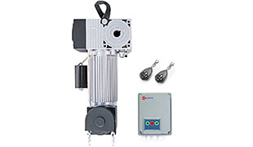
Серия ASI — надежные приводы для автоматизации промышленных секционных ворот по доступным ценам.

Автоматика для промышленных ворот производства компании «Алютех» – серия приводов ASI – выгодный вариант автоматизации промышленных ворот площадью до 30м². Выполненные из высококачественных материалов, с учётом всех последних тенденций и пожеланий клиентов, приводы для промышленных ворот серии ASI идеально подойдут для любых промышленных объектов – заводов, цехов, ангаров. Кроме того, привод подходит для автоматизации индустриальных проездов с высокой интенсивностью использования ворот.

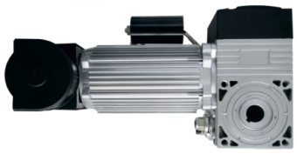  Привод ASI50KIT — для промышленных ворот площадью до 18 м2. | 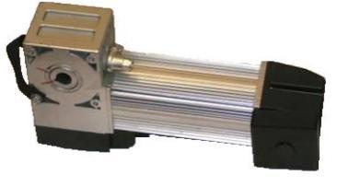  Привод ASI100KIT — для промышленных ворот площадью до 30 м2
Особенности автоматики для промышленных ворот ASI

Комплект ASI для промышленных ворот обладает спектром отличительных особенностей, позволяющим максимально удовлетворить клиента и облегчить эксплуатацию ворот:
- Оптимальный комплект – стандартный комплект содержит все необходимое для монтажа на вал ворот;
- Возможность монтажа привода в вертикальное либо горизонтальном положении в зависимости от необходимости
- Защита от несанкционированного проникновения благодаря встроенному самоблокирующемуся редуктору
- Возможность ручного управления при помощи цепи в случае отключения электроэнергии
- Использование металлических шестерней редуктора, что положительно сказывается на сроке эксплуатации автоматики для промышленных ворот.
- Конкурентная стоимость – возможность купить мощную и качественную автоматику для промышленных ворот по выгодной цене
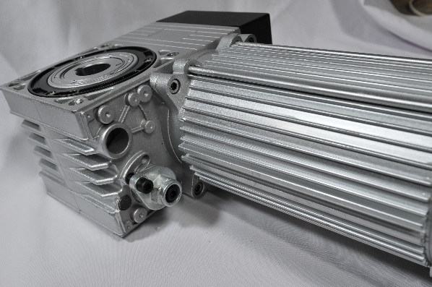
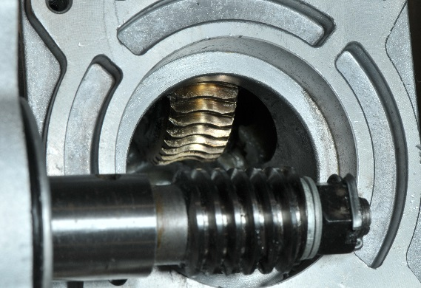
Технические характеристики приводов ASI 50, ASI 100:
Ниже представлены технические характеристики комплектов автоматики для промышленных ворот серии ASI.
 | ASI 50 | ASI 100
Крутящий момент | 50 Н•м | 100 Н•м
Максимальный вес ворот | 260 кг | 500 кг
Максимальная площадь ворот ** | 18 м2 | 30 м2
Интенсивность использования (ED) | 25% (S3) | 60% (S3)
Подробнее
Частота вращения выходного вала | 24 об/мин
Максимальное количество оборотов выходного вала | 14 оборотов | 30 оборотов
Питание | 230 В (±10%) / 50 Гц | 400 В (±10%) / 50 Гц
Электродвигатель | 230 В 1~ | 400 В 3~
Мощность электродвигателя | 450 Вт | 750Вт
Потребляемый ток привода | 3,3 А | 2,1 А
Питание дополнительных устройств (аксессуаров) | 24В постоянного тока / 250мА | 24В постоянного тока / 200мА
Степень защиты оболочки привода | IP43
Степень защиты оболочки блока управления | IP54
Диапазон рабочих температур | -20 …+50 °С
Габаритные размеры привода | 400×155×215 мм | 475×140×235 мм
Габаритные размеры блока управления | 168×245×72 мм
Вес привода | 17 кг | 20 кг
Вес блока управления | 1 кг | 1,2 кг
**Для сбалансированных секционных ворот Алютех.
Функциональность
Высококачественные материалы дополняются умным внешним блоком управления, позволяющим провести более точную настройку режима работы привода для промышленных ворот серии ASI. К основным настраиваемым функциям относятся следующие:
- Выбор режима управления (импульсный/ ручной) – возможность управлять закрытием ворот посредством удержания кнопки закрытия (игнорируя команды с пультов ДУ).
- Ограничение усилия – функция распознания препятствия при закрытии и открытии ворот. Препятствие при закрытии вызовет остановку и полное открытие ворот, препятствие при открытии – остановку движения ворот.
- Возможность настройки плавного старта и остановки для перемещения ворот с замедленной скоростью в начале и конце движения.
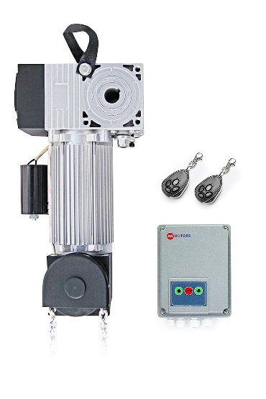
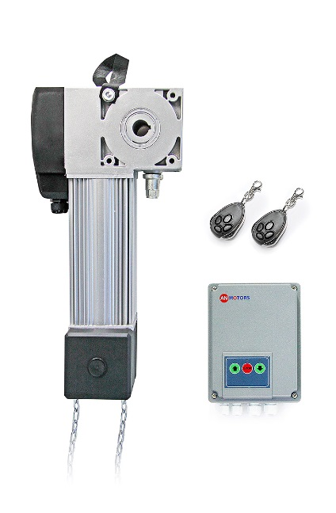

Комплект поставки:
В комплект поставки привода для промышленных ворот серии ASI входят следующие элементы:
- Электромеханический однофазный привод ASI50 с цепью (10 м) ручного аварийного управления и набором кабелей подключения
- Внешний блок управления (ASI 50)
- Внешний блок управления со встроенным радиоприемником и кнопочной панелью (ASI 100)
- Руководство по монтажу и эксплуатации на русском языке
Монтажный набор согласно руководству по монтажу и эксплуатации

Комплект ASI50KIT — для промышленных ворот площадью до 18 м2  цена | Комплект ASI100KIT — для промышленных ворот площадью до 30 м2  От 32040 р.  цена

Дополнительные аксессуары к приводам серии ASI
Для обеспечения ещё большего комфорта и безопасности управления воротами, оснащёнными автоматикой для промышленных ворот ASI, к установке предлагается перечень дополнительных аксессуаров.
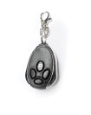 | 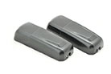 | 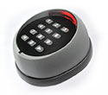 | 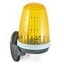
AT-4  Пульт | P5103  Фотоэлементы | DIP  Радиокодовая клавиатура | F5000 / F5002  Проблесковая лампа
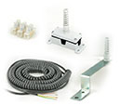 | 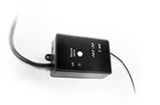 | 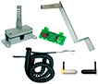
A-box  Комплект коммутационный | AR-1-500  Внешний  радиоприемник | Комплект оптосенсоров  с коммутационным набором | Цепь
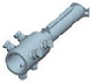
SA-S/4
Адаптер на вал
диаметром 31,75 мм

С более подробной информацией и конкурентными преимуществами автоматики для гаражных ворот серии ASI можно ознакомиться в буклете, более подробные характеристики приводов и аксессуаров представлены в техническом каталоге.

